ГОСУДАРСТВЕННОЕ БЮДЖЕТНОЕ ПРОФЕССИОНАЛЬНОЕ ОБРАЗОВАТЕЛЬНОЕ УЧРЕЖДЕНИЕ
«КУРГАНСКИЙ ОБЛАСТНОЙ КОЛЛЕДЖ КУЛЬТУРЫ»

социально-информационный творческий Проект
на тему:

Схожесть ЭТНИЧЕСКИХ МУЗЫКАЛЬНЫХ ИНСТРУМЕНТОВ НАРОДОВ РОССИИ

Авторы проекта:
студенты группы 2 СХНП специальности 53.02.05 «Сольное и хоровое народное пение»:
Карташова Диана
Сапунова Кира
Костин Даниил
Кобзарь Кира
Руководитель:
Бабошина Елена Борисовна, преподаватель

СОДЕРЖАНИЕ
Введение 3
Содержание проектной деятельности 7
1. Теоретическая часть 7
1.1. Анализ источников по теме проекта, их систематизация и значимость для проекта 7
1.2. Общая характеристика: этапы проектной деятельности, смысл деятельности и итоги 7
2. Практическая часть 9
2.1. Демонстрационный и графический материал проекта 9
Заключение 10
Литература 11
Таблица этапов реализации проекта 12
Результат проектной деятельности 13
Оценка социальной полезности проекта и его результатов 14

Введение
1. В России живёт более 190 народов, но в повседневной культуре музыкальное разнообразие страны сводится к наиболее популярным инструментам, таких как балалайка или гармонь, тогда как десятки уникальных инструментов — чукотский ярар, дагестанский чагур, ненецкая наръ-юх — остаются безмолвными экспонатами музеев. Чем меньше народ, тем тише его голос в общероссийском диалоге. Сегодня общество утверждает ценность единства многонационального народа, но единство невозможно без конкретного знания о соседе. Когда его этнос остаётся абстракцией, культурные разрывы усиливаются. Наш проект показывает, как в разных культурах люди передают через музыку сходные человеческие эмоции — радость, грусть, утешение, умиротворение, и позволяет ощутить связь с носителем иной традиции. Именно так рождается подлинная общность — когда мы удивляемся другому, слышим соседа как равного и понимаем, что богатство России не сводится к пяти громким названиям.
Социальная сторона темы не менее важна. В многонациональном российском обществе просветительские практики — урок музыки, классный час, внеурочная деятельность, мероприятия о культурном многообразии — нуждаются в материалах, которые одновременно наглядны и этически аккуратны: без гипертрофированной «экзотики» и без подмены сложной традиции набором штампов. Электронный альбом как формат хорошо соответствует этим требованиям: он больше доступен, чем печатный вариант, удобен для демонстрации с проектора и может многократно использоваться в образовательной среде. Для профиля «Сольное и хоровое народное пение» значимость инструментария связана ещё и с практикой исполнения: вокальная традиция исторически существует в акустической и ритмической среде сопровождения, а знание тембровых и жанровых особенностей инструментов помогает точнее интерпретировать песню и бережнее выстраивать межкультурные контакты в концертной и просветительской работе.
Анализ источников по теме проекта показал, что материалы естественно распадаются на несколько функциональных групп, которые дополняют друг друга. Первая группа — работы и публикации, где систематизируются общие подходы к описанию народных инструментов и предлагаются типологические ориентиры. Вторая — узкоспециальные исследования и конференционные материалы по инструментарию отдельных народов; для нашего замысла особенно показателен селькупский блок, где принципиальны как классификационная аккуратность, так и сопоставление локальных названий с органологическими типами. Третья группа составлена методическими и обзорными текстами по дагестанскому региону: они важны тем, что помогают не объединять многонациональный Кавказ в одну упрощённую картинку и одновременно дают язык для описания аккомпанементных практик и конструктивных особенностей. Четвёртая — ресурсы, фиксирующие чувашский инструментарий; здесь заметна линия между традиционными названиями и современными музейно-просветительскими интерпретациями, что полезно при отборе «малоизвестного для массовой аудитории, но не «пустого» для исследования.
Отдельно стоит отметить обзорные интернет-материалы: как вспомогательный слой они допустимы, но в проекте им отведена строго ограниченная роль — опорные утверждения о конструкции, классификации и культурном контексте мы старались выверять через более специализированные публикации и официальные музейно-культурологические страницы. Такой принцип отбора и перекрёстной проверки снижает риск ошибки и делает альбом не «набором красивых картинок», а связным просветительским текстом. В целом сопоставление источников подтвердило выбранную логику проекта: типологическая опора (Хорнбостель — Закс) и региональная конкретика (три разных культурно-географических контекста) вместе обеспечивают и научную стройность описания, и понятность подачи для читателя-неспециалиста.
2. Проблема. Проблема состоит в том, что, при всём богатстве музыкально-инструментальных традиций народов России, в массовом культурном потреблении и школьных медиатеках господствует узкий круг «узнаваемых» образцов. Из-за этого инструменты малых народов и локальные разновидности остаются в тени, что искажает представление о музыкальной карте страны и создаёт риск подмены подлинной традиции набором стереотипов.
3. Социальный вопрос. Нужно повысить доступность и системность просветительской информации о малоизвестных инструментах в трёх разных культурно-географических контекстах (Сибирь / Север; Северный Кавказ; Поволжье), сохранив этически выверенную подачу и опору на проверяемые сведения.
4. Проблемная задача и творческий замысел. Свести разрозненные органологические и этнографические данные в компактный продукт — электронный мини-альбом, где у каждого инструмента есть визуальная и текстовая карточка. Замысел — «альбом-экскурсия»: наглядный разворот и лаконичная справка с акцентом на отличительные черты конструкции и культурный смысл инструмента для своей традиции.
5. Тема проекта. Схожесть этнических музыкальных инструментов народов России.
6. Цель проекта. Популяризация малоизвестных музыкальных инструментов народов России и поддержка межкультурного диалога через создание электронного мини-альбома с иллюстрациями и краткими, опирающимися на источники текстами.
7. Объект и объект проектирования.
Объект: музыкально-инструментальная культура народов России (традиционный инструментарий).
Объект проектирования: Объект проектирования: электронный мини-альбом как информационно-наглядный просветительский продукт.
8. Предмет проектной деятельности. Отбор, систематизация и публичная коммуникация сведений о малоизвестных инструментах, а также разработка макета и итоговой электронной версии альбома.
9. Задачи проекта:
- Обосновать критерии отбора народов и инструментов (географическое разнообразие, степень «малоизвестности», наличие проверяемых описаний/изображений).
- Собрать и структурировать информацию об истории, конструкции и этнографическом контексте каждого инструмента.
- Сформировать содержание мини-альбома: сжатые тексты (ориентир 50–70 слов на инструмент) и подбор иллюстративного ряда.
- Выполнить техническую реализацию: дизайн-макет, вёрстка, экспорт в PDF, проверка корректности отображения.
- Подготовить продукт к использованию в просветительской среде (читабельность, контрастность, разрешение иллюстраций для экрана/проектора).

10. База реализации и целевая аудитория. Реализация опирается на образовательную среду колледжа культуры, учебные и внеучебные мероприятия, демонстрацию с проектора; передача файла заинтересованным подразделениям — по согласованию с руководителем. Целевая аудитория: студенты и школьники; педагоги музыки и дополнительного образования; участники просветительских мероприятий о культурном многообразии России. Проверка качества: альбом открывается без сбоев, текст читается при обычном масштабе просмотра, соблюдена структура «9 инструментов — 9 разворотов/страниц», формулировки согласованы с основным текстом проекта и списком источников.
11. Методы: анализ и сопоставление источников; типологический подход (соотнесение с классами Хорнбостеля — Закса); компаративный приём (сопоставление с более известными аналогами); моделирование просветительского содержания (отбор ключевых фактов); проектный метод (планирование, распределение ролей); дизайн-вёрстка и тестирование PDF.
12. Критерии и показатели оценки результатов:
Критерий | Показатель
Полнота охвата замысла | представлены 3 народа/региона; по 3 инструмента; итого 9 карточек
Полнота охвата замысла | наличие библиографии; согласованность формулировок с теоретической частью
Наглядность | наличие изображений; логика разворота «фото — текст»
Читабельность и техническая целостность | корректный PDF; отсутствие обрезанного текста при масштабировании
Просветительская применимость | укладывается в формат показа на уроке/мероприятии; объём текста не перегружает
Таблица 1 - критерии и показатели оценки результатов

13. Форма представления результатов и продукт. Промежуточные итоги: собранный материал, утверждённый перечень из девяти инструментов, подготовленные иллюстрации, согласованный макет. Конечный итог: электронный мини-альбом (PDF), по типу продукта методички — макет + электронная брошюра/альбом. Значимость результата — в том, что материал снижает порог входа в тему для неспециалиста и одновременно показывает региональную дифференциацию инструментария.
14. Оценка полученных результатов. Итоговый PDF выполняет заявленную структуру и назначение; подробная оценка содержания и просветительского потенциала даётся в заключении проекта. Ожидаемый эффект при использовании в образовательной среде — рост интереса к региональным традициям и более точный словарь представлений о народном инструментарии.
15. Рефлексия. Проект показал, что популяризация «редких» инструментов требует одновременно научной дисциплины отбора фактов и педагогической ясности подачи. Наибольшей сложностью оказалось балансировать между доступностью формулировок и ответственностью перед культурой народов. Положительным итогом стало освоение командой связки «исследование — дизайн — цифровая упаковка знания», что напрямую соотносится с современными задачами культурного образования.

Содержание проектной деятельности

1. Теоретическая часть

1.1. Анализ источников по теме проекта, их систематизация и значимость для проекта
Работа над проектом опиралась на комплекс источников разного уровня: научные статьи и конференционные материалы, методические публикации, специализированные интернет-ресурсы музейного и культурно-просветительского профиля, а также обзорные материалы. Такой набор обусловлен тем, что тема «малоизвестных» инструментов частично выходит за рамки учебных хрестоматий: для неё требуются либо узкоспециальные исследования по органологии и этномузыкологии, либо региональные базы знаний, где фиксируются локальные названия, конструктивные особенности и контекст бытования.
Научно-типологический блок. Ключевым для обоснования описаний инструментов стал подход к классификации по системе Хорнбостеля — Закса (хордофоны, идиофоны, аэрофоны, мембранофоны), поскольку он позволяет не смешивать «похожесть внешнего вида» с «сходством принципа звукоизвлечения» и корректнее объяснять отличия выбранных инструментов от более известных аналогов. В проекте этот блок представлен прежде всего материалами Ф. Ф. Губайдуллина по селькупскому инструментарию [1; 4; 5] и обобщающими работами по дагестанской и чувашской музыке [6; 7; 8].
Регионально-прикладной блок (Дагестан). Для характеристики инструментов многонационального региона использовались методические материалы З. Г. Идрисовой [3] и энциклопедическая статья К. А. Жирохова [6], где последовательно представлены названия, назначение, конструктивные параметры и культурный контекст. Это важно, потому что в проекте Дагестан осмыслялся как региональный музыкально-культурный контекст с локальными различиями; источники помогли избежать некорректного сведения разных традиций к одной «монолитной» картине.
Регионально-прикладной блок (Чувашия). Для чувашского инструментария значимы источники, фиксирующие как традиционные названия и конструкции, так и современные интерпретации [7; 8]. Это существенно для проекта: при отборе «малоизвестного» важно не путать редкость в массовом сознании с отсутствием данных — и чувашский блок демонстрирует ситуацию, когда материал доступен, но слабо представлен в школьном каноне.
Информационно-обзорный блок. Обзорные публикации (например, статья на портале «Тонкости туризма» [2]) использовались осторожно: как вспомогательный ориентир для формулировки «вводных» смыслов и межрегиональных сопоставлений. Опорные формулировки по конструкции и классификации выверялись через более специализированные материалы.
Систематизация источников в логике проекта. Источники были распределены по функциям:
- верификация фактов (конструкция, класс, контекст);
- обоснование отбора (почему инструмент относится к «малоизвестным», но описуемым);
- просветительская подача (перевод научной информации в короткие карточки альбома).
Такая систематизация обеспечила целостность: теоретическая часть и содержание PDF не расходятся по смыслу, а список литературы отражает реальные опоры текста.

1.2. Общая характеристика: этапы проектной деятельности, смысл деятельности и итоги
Этап 1. Постановка цели, задач и критериев отбора.
Смысл: зафиксировать границы проекта (три региона/культурных контекста, девять инструментов), определить критерии «малоизвестности» и «доступности достоверного описания», чтобы отбор не стал произвольным перечислением «экзотических» названий.
Итог: согласованная модель отбора (географическое разнообразие; не «медийные визитки»; наличие описаний/изображений) и утверждённый перечень инструментов.

Этап 2. Исследовательская работа и конспектирование.
Смысл: собрать сведения об истории, устройстве, этнографическом контексте, сопоставить с более известными аналогами, подготовить «длинные» описания для теоретической части.
Итог: структурированный текст по селькупам, народам Дагестана (в региональной постановке), чувашам; по три инструмента на каждый блок; выстроены смысловые мостики (классификация, бытование, обрядово-бытовой пласт).

Этап 3. Перевод знания в формат мини-альбома (редакторская работа).
Смысл: сократить материал до формата «карточки» (ориентир 50–70 слов), сохранив идентификацию: народ/регион, класс инструмента, 1–2 конструктивные особенности, 1 культурно значимый акцент.
Итог: готовые тексты сторон справки в макете; единый стиль формулировок; отсутствие перегруза определениями.

Этап 4. Организационное сопровождение.
Смысл: синхронизировать исследовательскую, творческую и техническую работу, распределить роли, выдержать этапы (сбор контента → согласование → вёрстка → проверка).
Итог: выполненные в срок промежуточные вехи; согласованность «текст — иллюстрации — макет».

Этап 5. Техническая реализация и контроль качества PDF.
Смысл: обеспечить читабельность на экране и при проекции, корректность разворотов, техническую целостность файла.
Итог: итоговый электронный мини-альбом PDF; проверка масштабов просмотра; готовность продукта к демонстрации в просветительской среде.

2. Практическая часть
В составе проекта демонстрационный материал выполняет функцию доказательства выполненной работы и одновременно является готовым продуктом. В рамках практической реализации создан электронный мини‑альбом, а также подготовлены вспомогательные таблицы и схема этапов.

2.1. Малоизвестные музыкальные инструменты народов России
Селькупы
Сондер‑по | Хордофон (лютня) | Наборный корпус из дощечек
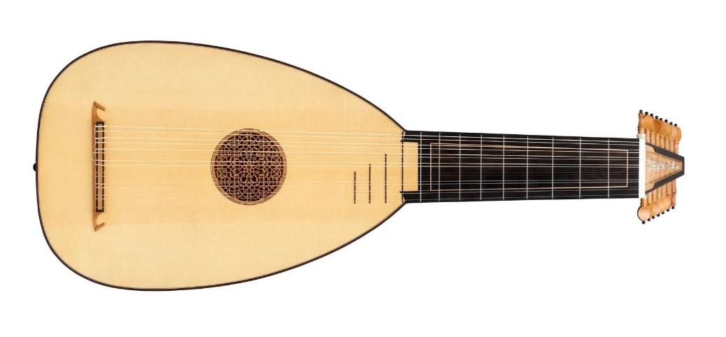
Рисунок 1 — Сондер-по
Поллага | Идиофон | Два деревянных бруска
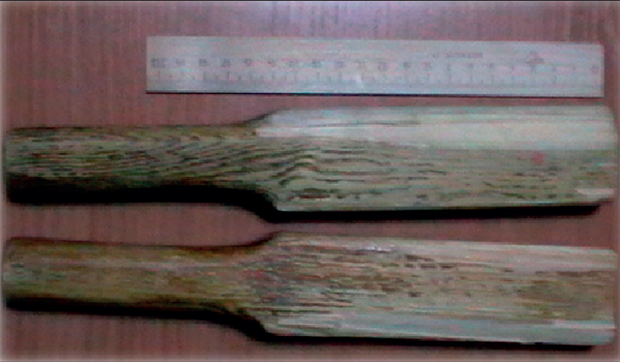
Рисунок 2 — Поллага
Кагабылька | Хордофон (цитра) | Корпус‑лодка, 3–5 струн
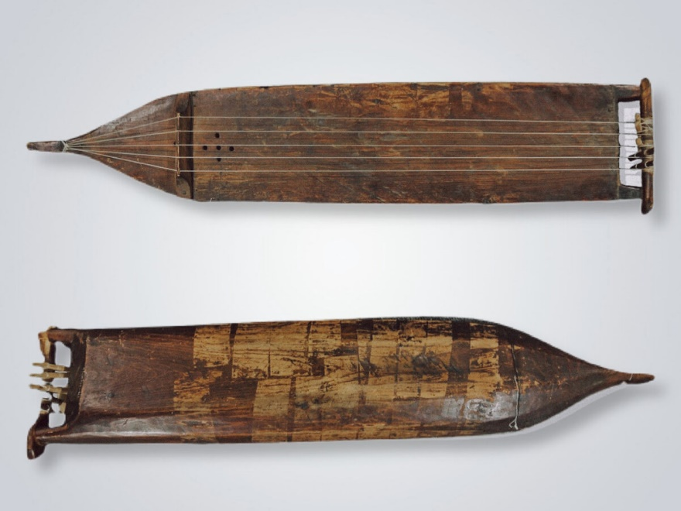
Рисунок 3 — Кагабылька
Дагестан
Агач‑кумуз | Хордофон (лютня) | Совкообразный корпус с трезубцем
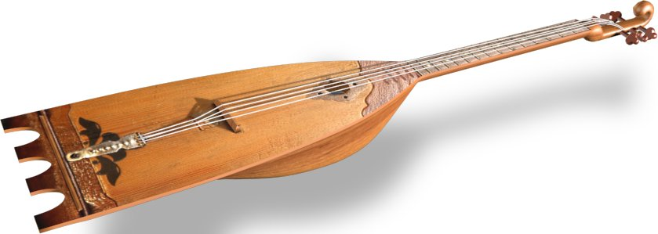
Рисунок 4 — Агач‑кумуз
Тамур | Хордофон (лютня) | Две струны, квартовый строй
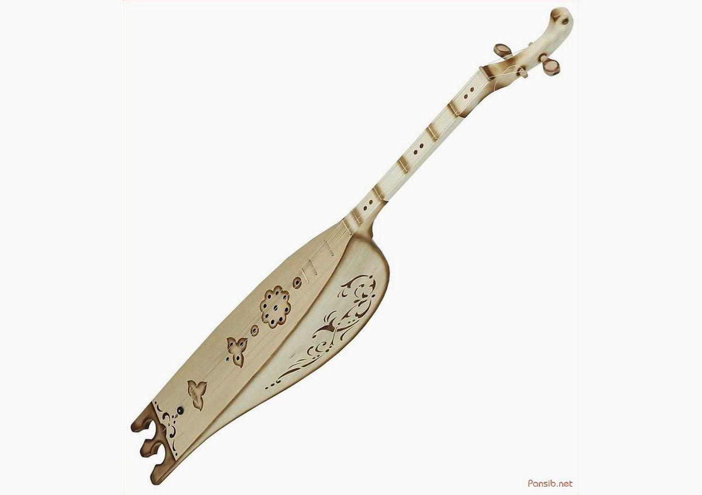
Рисунок 5 — Тамур
Диплипито | Мембранофон | Два глиняных горшка с мембранами
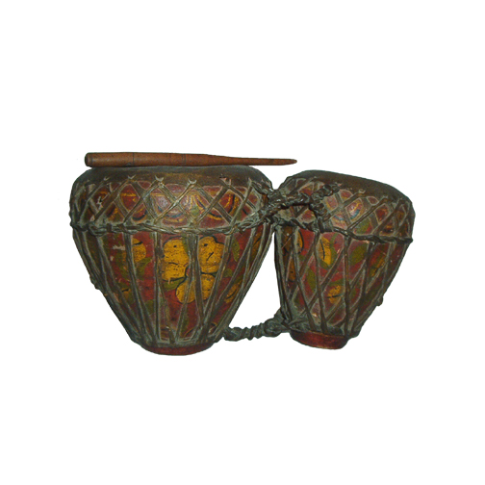
Рисунок 6 — Диплипито
Чуваши
Шӑпӑр | Аэрофон (волынка) | Резервуар из мочевого пузыря
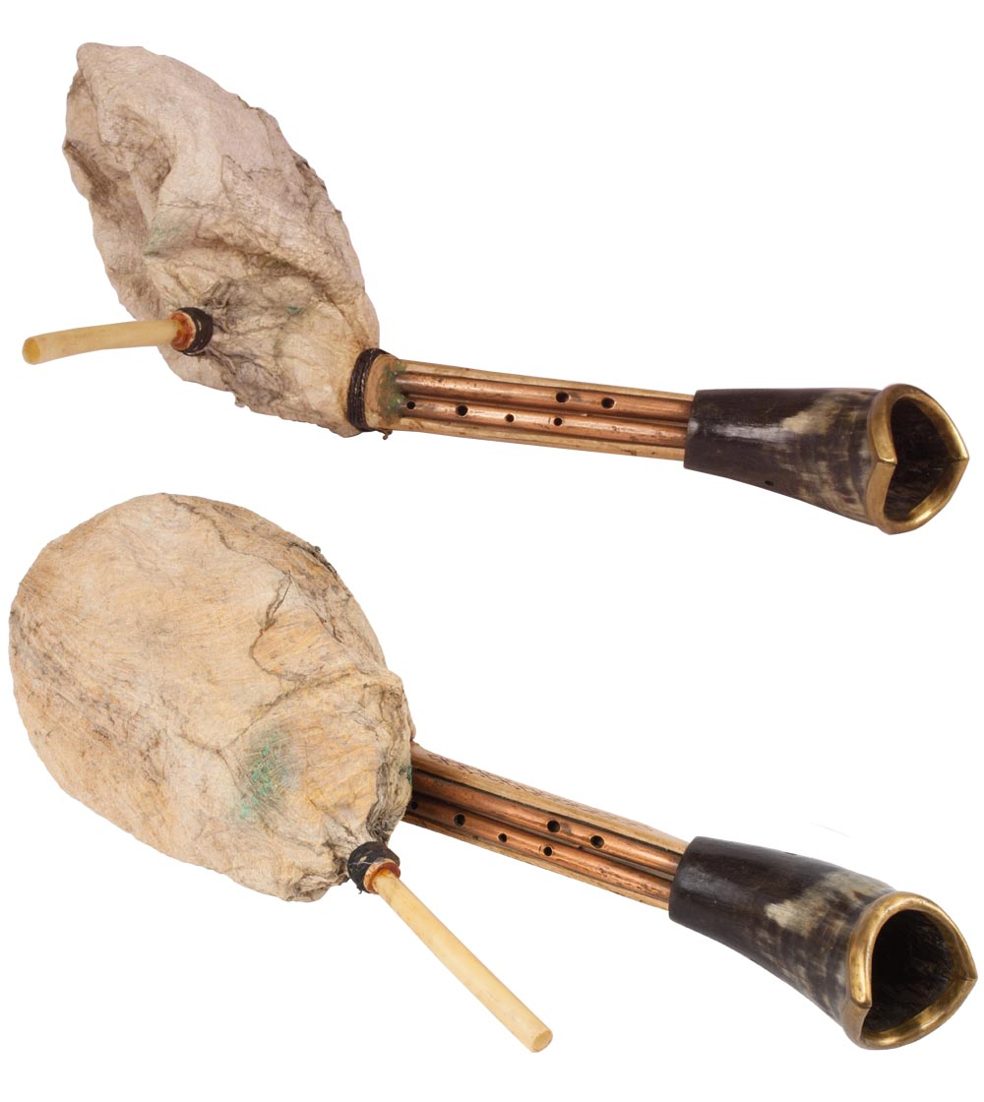
Рисунок 7 — Шӑпӑр
Палнай | Аэрофон (флейта Пана) | 5–7 трубок, термин Ф. П. Павлова
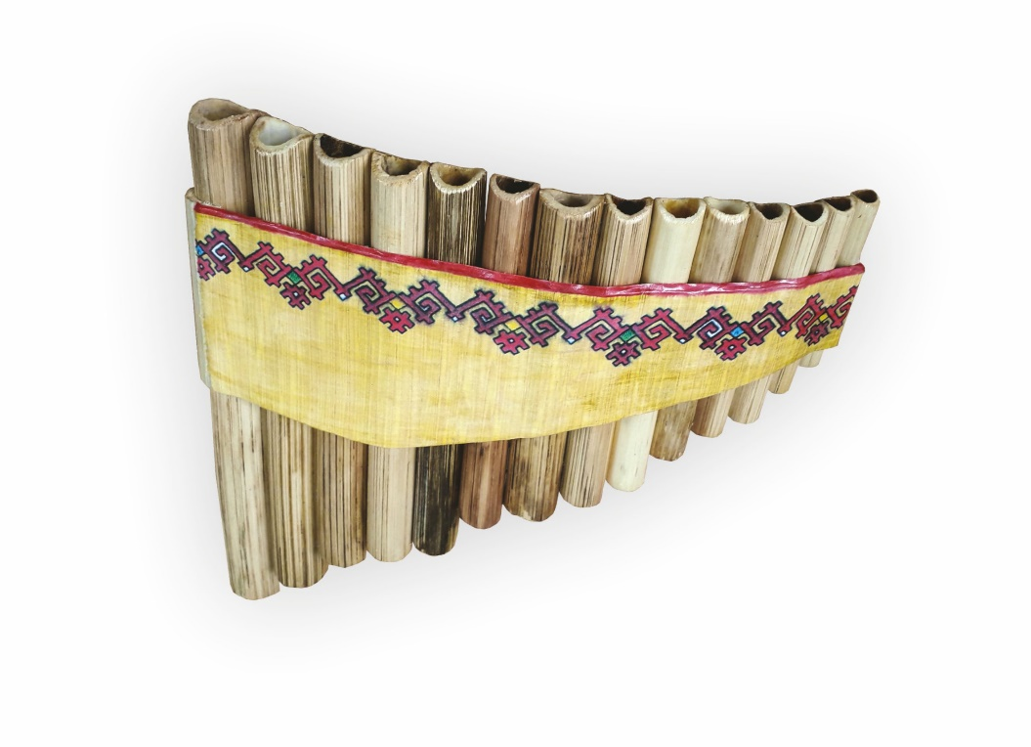
Рисунок 8 — Палнай
Кӗсле | Хордофон (гусли) | Шлемовидный корпус, до 35 струн
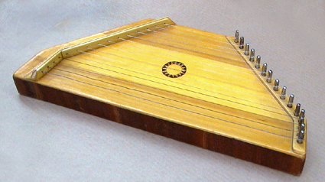
Рисунок 9 — Кӗслеч
Таблица 2 — Малоизвестные музыкальные инструменты народов России

2.2. Технология создания мини‑альбома

2.2.1. Схема этапов работы над альбомом
Процесс создания мини‑альбома включал следующие последовательные шаги:
- Анализ источников (научные статьи, методички, интернет‑ресурсы).
- Отбор 9 инструментов по критериям (географическое разнообразие, малоизвестность, наличие достоверных описаний).
- Написание развёрнутых описаний (конструкция, история, этнографический контекст).
- Редактирование в формат карточек (сжатие до 50–70 слов на инструмент).
- Подбор и подготовка фотографий каждого инструмента (из открытых музейных коллекций и собственных съёмок).
- Вёрстка макета (графический редактор, альбомная ориентация, фиксированные размеры страниц).
- Сборка итогового PDF (проверка обрезки текста, масштабирования, целостности).
- Финальная демонстрация (экран / проектор).

2.2.2. Описание макета и технических решений
При создании альбома были приняты следующие решения:
Формат страницы: альбомный (16:9), ориентированный на экранный просмотр и проекцию.
Структура разворота (для каждого инструмента):
левая сторона — фотография инструмента (полноцветное изображение, разрешение не менее 1920×1080);
правая сторона — текстовая карточка.
Содержание карточки:
- название на русском и (при наличии) на языке народа;
- народ и регион бытования;
- класс по Хорнбостелю — Заксу;
- одна‑две конструктивные особенности;
- один культурно значимый факт (притча, обряд, поверье).
- Общий объём — не более 70 слов.
Оформление: шрифт без засечек (Arial, размер основного текста 14 pt, заголовки 18 pt), контрастный фон. Фотографии размещены без искажений, с сохранением пропорций.
Контроль качества: каждый разворот проверен при разных масштабах просмотра (100%, 150%, «по ширине экрана»); текст не обрезается, изображения не смещаются. Файл PDF сохранён без сжатия фотографий для сохранения чёткости.

2.2.3. Ценные примечания и дополнения
В альбом включены ссылки на источники использованных фотографий и текстовых фактов (отдельная страница в конце PDF). Для каждого инструмента в макете предусмотрена возможность добавления QR‑кода, ведущего на аудиопример звучания (по желанию заказчика проекта). На данный момент реализованы текстовые карточки. Вёрстка выполнена с учётом возможности последующей печати альбома в формате А4 (цветная, двусторонняя).

Заключение
В ходе работы над проектом была достигнута поставленная цель: сформирован наглядный информационный продукт — электронный мини-альбом, знакомящий широкую аудиторию с девятью малоизвестными музыкальными инструментами, представляющими три разных культурно-географических контекста России: селькупскую традицию Сибири, многонациональный инструментарий Дагестана и чувашскую музыкальную культуру Поволжья.
В теоретической части были обоснованы критерии отбора народов и инструментов, систематизированы сведения об истории, устройстве и бытовании инструментов, даны сопоставления с более привычными для массовой культуры аналогами, что позволило не ограничиться перечислением названий, а показать место каждого инструмента в традиции и в классификации Хорнбостеля — Закса.
В практической части на основе собранного материала подготовлена электронная версия мини-альбома в формате PDF для распространения в сети.
Практическая значимость проекта в том, что альбом пригоден для просветительской работы: уроки музыки и этнографии, классные часы, мероприятия о культурном многообразии России. Опыт показал, как важно опираться на проверяемые источники при описании редких инструментов и заранее согласовывать материал с требованиями печати.
Таким образом, задачи выполнены: инструменты отобраны и описаны, сведения систематизированы, мини-альбом создан и изготовлен; это вносит вклад в популяризацию этнических музыкальных традиций и межкультурный диалог.

Литература
- Губайдуллин Ф. Ф. Народные музыкальные инструменты // Проблемы музыкальной науки. // Журнал 2015. № 3 (24). С. 45–49.
- Губайдуллин Ф. Ф. Классификация селькупских музыкальных инструментов // Сибирский архив классических исследований : материалы XVI студенческой международной заочной научно-практической конференции. // Журнал 2015. С. 112–117.
- Губайдуллин Ф. Ф., Самситдинова Г. Т. Аэрофоны в традиционной музыкально-инструментальной культуре селькупов // Universum : филология и искусствоведение. // Журнал 2024. № 5 (125). С. 23–28.
- Жирохов К. А. Традиционные музыкальные инструменты народов Дагестана: классификация и культурный контекст // Вестник Дагестанского научного центра РАН. // Журнал 2024. № 95. С. 82–87.
- Идрисова З. Г. Дагестанские народные инструменты : методические материалы [Электронный ресурс] // Инфоурок : педагогический портал. 2021. URL: https://infourok.ru/statya-dagestanskie-narodnye-instrumenty-6092259.html (дата обращения: 08.04.2026).
- Музыка народов России: традиции, инструменты и уникальные звуки [Электронный ресурс] // Тонкости туризма: журнал. URL: https://tonkosti.ru/Журнал/Музыка_народов_России:_традиции,_инструменты_и_уникальные_звуки (дата обращения: 07.04.2026).
- Чувашские музыкальные инструменты [Электронный ресурс] // Наследие Чувашии : портал. URL: https://наследиечувашии.рф/russian/category/iskusstvo/muzykalnoe-iskusstvo/muzykalnye-instrumenty/chuv-mus-instr/ (дата обращения: 09.04.2026).
- Музыкальные инструменты Чувашии [Электронный ресурс] // Чувашский государственный институт культуры и искусств : официальный сайт. URL: https://chfila.ru/index/muzykalnye_instrumenty/0-55 (дата обращения: 09.04.2026).

Таблица этапов реализации проекта
№ | Название этапа | Цель и задачи | Методы и краткое содержание применения | Условия реализации, техническая часть проекта, оборудование, другое | Сроки этапа, время проведения мероприятия. оценка итогов
1 | Начальный  (организа-ционный) | Цель: определить рамки проекта и критерии отбора материала.  Задачи:  1.Сформулировать тему, проблему, цель и задачи.  2. Выбрать 3 региона и 9 инструментов.  3. Утвердить критерии «малоизвестности» и географического разнообразия. | Методы: Анализ проблемы, проектный метод, согласование.  Содержание: Изучение исходной ситуации, распределение ролей в команде, формулировка замысла. | Рабочее совещание группы с руководителем. Доступ к учебной литературе и обзорным интернет-материалам | Срок: 1-я неделя работы над проектом.  Оценка: Утверждённый перечень инструментов. Постановка целей и задач во Введении.
2 | Основной | Цель: собрать, систематизировать и переработать информацию в формат мини-альбома.  Задачи: 1. Изучить источники по органологии.  2. Написать развёрнутые описания.  3. Сократить текст до карточек (50-70 слов).  4. Подобрать иллюстрации. | Методы: Анализ и сопоставление источников, типологический подход, редакторская работа.  Содержание: Конспектирование статей, выделение конструкции, контекста, культурного смысла. | Доступ к научным статьям, музейным порталам, ПК с графическим редактором. | Срок: 2-3 недели.  Оценка: Созданы текстовые карточки, подобраны фото, выполнен черновой макет PDF. Соблюдена структура «3 инструмента → 1 регион».
3 | Оценочный.  итоговый | Цель: проверить качество продукта по заданным критериям.  Задачи:  1. Провести техническое тестирование PDF.  2. Сверить читабельность и полноту данных.  3. Подготовить продукт к демонстрации. | Методы: Контроль качества, тестирование, сверка с таблицей критериев.  Содержание: Проверка обрезки текста при масштабировании, контрастности, разрешения фото, корректности работы ссылок. | ПК, проектор, программа просмотра PDF. Проверка на альбомной ориентации (16:9). | Срок: 1-2 дня после вёрстки.  Оценка: Итоговый PDF без ошибок, соответствующий заявленным 9 инструментам и 3 регионам. Готовность к использованию на уроке.
4 | Рефлексивный | Цель: осмыслить результаты и социальную значимость проекта.  Задачи:  1. Оценить достижение цели.  2.Сформулировать выводы о сложностях.  3. Заполнить раздел «Оценка социальной полезности». | Методы: Самооценка, групповая рефлексия, анализ трудностей.  Содержание: Обсуждение: «Что дал проект нам как будущим педагогам?», написание Заключения, формулировка навыка. | Сопоставление результатов с задачами из Введения. Заполнение итоговых листов проекта. | Срок: Финальная неделя.  Оценка: Готовое Заключение проекта, подписанный лист оценки социальной полезности. Отражение личностного роста авторов.
Таблица 3 - этапы реализации проекта

Результат проектной деятельности
Итогом проектной деятельности является электронный мини-альбом в формате PDF, представляющий собой просветительский продукт, сочетающий иллюстративный и информационный ряды. Выбор PDF обусловлен универсальностью формата: документ открывается на персональном компьютере, планшете и интерактивной доске, удобен для демонстрации с проектора, не требует специализированного ПО для просмотра и может распространяться в электронном виде (в пределах правил учебного заведения и с соблюдением авторских прав на изображения).
Содержание продукта. В альбом включены девять малоизвестных музыкальных инструментов, представляющих три культурно-географических контекста России: селькупский (инструменты: сондер-по, поллага, кагабылька), дагестанский региональный (агач-кумуз, тамур, диплипито), чувашский (шӑпӑр, палнай, кӗсле). Таким образом, продукт демонстрирует не «единичный экспонат», а системный охват темы через разные типы инструментов и разные традиции.
Структура и логика подачи. Для каждого инструмента предусмотрена композиция материала, ориентированная на наглядность: изображение (фотография/иллюстрация) и краткая справка, включающая: русское название и (по возможности) наименование на языке народа; народ и регион; одну–две особенности конструкции/звукоизвлечения; культурно значимый факт (обрядово-бытовой, социальный или историко-музейный контекст). Объём текста на одну позицию удерживается в пределах 50–70 слов, чтобы продукт оставался «альбомным»: читаемым за один просмотр и пригодным для показа на мероприятии ограниченной длительности.
Технические и дизайн-характеристики продукта. Макет выполнен с ориентацией на экранный просмотр и проекционный показ: выбраны контрастная цветовая схема и читаемые шрифты; иллюстрации подготовлены в разрешении, достаточном для чёткого отображения на мониторе. Итоговый файл проверен на корректность отображения страниц/разворотов и отсутствие обрезания текста при типовом масштабировании в программе просмотра PDF.
Форматы представления результата (в рамках методических требований). Основной продукт зафиксирован как брошюра/альбом в электронном виде (PDF) — это ближе всего к перечисленным в методичке формам «брошюра», «макет», «фото». Дополнительно результат может сопровождаться:
печатной версией (при наличии технической возможности и необходимости отчётности) как развёртка альбома на листах A4;
демонстрационным фрагментом (1–2 разворота) в составе отчёта как рисунок/скриншот;
ссылкой на файл хранения (облако/сайт учреждения) — по согласованию с руководителем, с учётом требований к персональным данным и авторским правам.
Практическое применение продукта. Мини-альбом может использоваться в просветительской деятельности: уроках музыки и МХК, классных часах, мероприятиях о культурном многообразии России, встречах с участием фольклорных коллективов и в библиотечной работе как быстрый ориентир по редкому инструментарию.
Итоговая формулировка. Продукт проекта — электронный PDF-альбом на 9 инструментов, структурированный по трём культурно-региональным блокам и предназначенный для наглядного знакомства аудитории с малоизвестными музыкальными инструментами народов России.

Оценка социальной полезности проекта и его результатов
По нашему мнению, социальная полезность проекта состоит прежде всего в том, что создан доступный и наглядный материал о малоизвестных музыкальных инструментах, который помогает школьникам, студентам и широкой аудитории увидеть культурное многообразие России не через стереотипный набор «узнаваемых» символов, а через конкретные предметы традиции с пояснением их устройства и культурного контекста. Электронный мини-альбом в формате PDF удобен для показа на занятиях и мероприятиях, не требует сложной техники для демонстрации и может использоваться повторно в учебной и внеучебной работе.
Отдельную ценность мы видим в межкультурном эффекте: продукт последовательно представляет три разных региона и разные типы инструментов, что снижает риск упрощённых обобщений и формирует более уважительное отношение к культурам народов России. Для нашей профессиональной ориентации проект также полезен тем, что связывает вокальную традицию с инструментальной средой, в которой развивались жанры и тембровые ожидания.
Мы отмечаем, что наиболее значимым итогом стала не только «готовая папка с файлом», а выработанная нами способность отбирать и проверять информацию по редкой теме и переводить её в понятный просветительский формат. Это навык, который пригодится в дальнейшей учёбе и в подготовке концертных/просветительских программ.
Планируется демонстрация продукта в образовательной с целью получить обратную связь; ожидаемый эффект — повышение интереса к региональным музыкальным традициям и расширение словаря понятий о народном инструментарии.

